DOCUMENTACIÓN UML
Graficadora Online — Diagramas de Flujo Multimedia
PRoyecto — GRUPO 5CM1
Análisis y Diseño de Sistemas

Integrantes:
Colunga Aguilar Javier Alejandro — Boleta: 2024630224
Hernández López Luis Ángel — Boleta: 2024630706
Vásquez Andrés Rajiv Eduardo — Boleta: 2024630037

Junio 2026

1. Metodología de Desarrollo

1.1 Metodología Incremental
El proyecto Graficadora Online fue desarrollado aplicando la Metodología Incremental. Este enfoque consiste en dividir el desarrollo del sistema en incrementos o versiones funcionales, donde cada incremento añade nuevas funcionalidades sobre la base del incremento anterior, permitiendo entregar valor de forma progresiva.

Características aplicadas al proyecto
- Cada funcionalidad (login, CRUD de diagramas, graficadora) fue desarrollada como un incremento independiente.
- Cada incremento fue probado de forma individual antes de integrarse al sistema.
- Permite la detección temprana de errores en cada fase.
- Facilitó la colaboración entre el equipo de frontend y backend.

Fases del desarrollo
Incremento | Funcionalidad | Descripción
1 | Autenticación | Sistema de login con validación contra base de datos MySQL.
2 | Gestión de diagramas | CRUD completo: crear, mostrar, modificar y eliminar diagramas.
3 | Graficadora visual | Visualización SVG de diagramas de flujo con nodos y conexiones.
4 | Integración | Integración completa frontend-backend y pruebas del sistema.

2. Documento de Requerimientos

2.1 Requerimientos Funcionales
Los requerimientos funcionales describen las funcionalidades específicas que el sistema debe proporcionar al usuario.

ID | Nombre | Descripción
RF-01 | Inicio de sesión | El sistema deberá permitir el inicio de sesión mediante usuario y contraseña.
RF-02 | Validación de credenciales | El sistema deberá validar las credenciales utilizando una base de datos MySQL.
RF-03 | Crear diagrama | El sistema deberá permitir crear diagramas de flujo con nodos y conexiones.
RF-04 | Consultar diagramas | El sistema deberá permitir consultar los diagramas registrados por el usuario.
RF-05 | Modificar diagrama | El sistema deberá permitir modificar diagramas existentes.
RF-06 | Eliminar diagrama | El sistema deberá permitir eliminar diagramas de forma permanente.
RF-07 | Visualizar diagrama | El sistema deberá permitir visualizar diagramas de flujo multimedia renderizados en SVG.

2.2 Requerimientos No Funcionales
Los requerimientos no funcionales describen las restricciones y características de calidad que el sistema debe cumplir.

ID | Nombre | Descripción
RNF-01 | Compatibilidad | El sistema deberá ejecutarse desde un navegador web moderno (Chrome, Edge, Firefox).
RNF-02 | Usabilidad | La interfaz deberá ser intuitiva y amigable para el usuario.
RNF-03 | Tecnología frontend | El sistema deberá utilizar React.js para el desarrollo del frontend.
RNF-04 | Tecnología backend | El sistema deberá utilizar Java Servlets sobre Apache Tomcat para el backend.
RNF-05 | Base de datos | La información deberá almacenarse en MySQL 8.3.0.
RNF-06 | Integridad de datos | El sistema deberá garantizar la integridad de los datos almacenados mediante llaves foráneas.
RNF-07 | Rendimiento | El tiempo de respuesta deberá ser menor a 5 segundos para operaciones CRUD.

3. Diagramas de Casos de Uso

3.1 Diagrama de Casos de Uso General
El siguiente diagrama muestra las interacciones principales del actor Usuario con el sistema Graficadora Online. El usuario puede autenticarse, gestionar diagramas y visualizarlos.
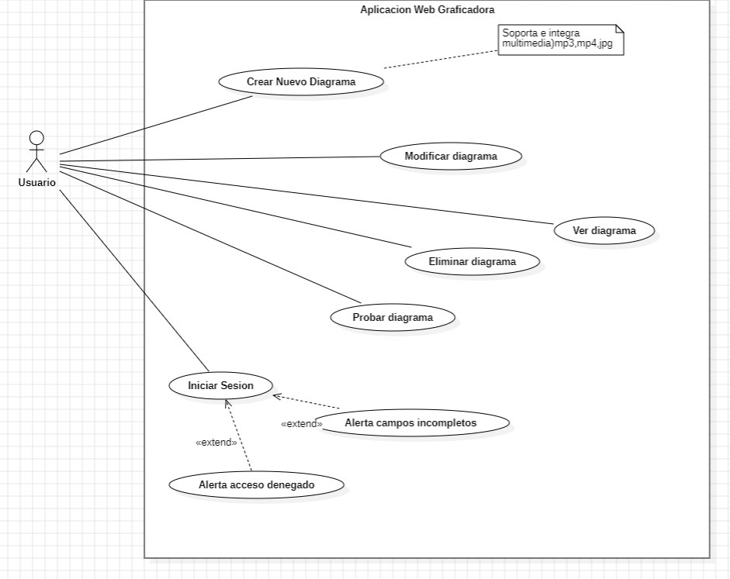
Figura 1. Diagrama de Casos de Uso — Aplicación Web Graficadora

3.2 Tablas de Descripción de Casos de Uso
CU-01: Iniciar Sesión
Campo | Descripción
Identificador | CU-01
Nombre | Iniciar Sesión
Actor | Usuario
Descripción | Permite al usuario autenticarse en el sistema ingresando usuario y contraseña.
Precondiciones | El sistema debe estar activo. El usuario debe existir en la base de datos.
Flujo principal | - El usuario ingresa usuario y contraseña.  - El sistema valida las credenciales contra MySQL.  - El sistema redirige al Panel de Diagramas.
Flujo alternativo | Si las credenciales son incorrectas, se muestra alerta de acceso denegado. Si los campos están vacíos, se muestra alerta de campos incompletos.
Postcondiciones | El usuario accede al sistema autenticado.

CU-02: Crear Diagrama
Campo | Descripción
Identificador | CU-02
Nombre | Crear Nuevo Diagrama
Actor | Usuario
Descripción | Permite al usuario diseñar un nuevo diagrama de flujo agregando nodos y conexiones en un canvas visual.
Precondiciones | El usuario debe haber iniciado sesión.
Flujo principal | - El usuario ingresa al editor de diagramas.  - Selecciona el tipo de nodo y escribe el texto.  - Agrega nodos y los conecta en el canvas.  - Asigna un nombre y guarda el diagrama.  - El sistema almacena el diagrama en la base de datos.
Postcondiciones | El diagrama queda registrado y visible en el panel principal.

CU-03: Visualizar Diagrama
Campo | Descripción
Identificador | CU-03
Nombre | Visualizar Diagrama
Actor | Usuario
Descripción | Permite al usuario visualizar un diagrama de flujo renderizado gráficamente en formato SVG.
Precondiciones | El usuario debe haber iniciado sesión y existir al menos un diagrama.
Flujo principal | - El usuario selecciona un diagrama de la lista.  - Hace clic en Ver o en Visualizar.  - El sistema obtiene nodos y conexiones del servidor.  - El diagrama se renderiza en el canvas SVG.
Postcondiciones | El diagrama se muestra visualmente en pantalla.

CU-04: Modificar Diagrama
Campo | Descripción
Identificador | CU-04
Nombre | Modificar Diagrama
Actor | Usuario
Descripción | Permite editar el nombre, nodos y conexiones de un diagrama existente.
Precondiciones | El usuario debe haber iniciado sesión y existir el diagrama a editar.
Flujo principal | - El usuario hace clic en Editar en la tabla de diagramas.  - El sistema carga el diagrama con sus nodos y conexiones.  - El usuario realiza los cambios deseados.  - Hace clic en Guardar cambios.  - El sistema actualiza el diagrama en la base de datos.
Postcondiciones | El diagrama queda actualizado en la base de datos.

CU-05: Eliminar Diagrama
Campo | Descripción
Identificador | CU-05
Nombre | Eliminar Diagrama
Actor | Usuario
Descripción | Permite al usuario eliminar de forma permanente un diagrama registrado.
Precondiciones | El usuario debe haber iniciado sesión y el diagrama debe existir.
Flujo principal | - El usuario hace clic en Eliminar en la tabla.  - El sistema solicita confirmación.  - El usuario confirma la eliminación.  - El sistema elimina el diagrama y sus nodos de la base de datos.
Postcondiciones | El diagrama ya no aparece en la tabla del panel principal.

4. Diagramas de Clase

4.1 Diagrama de Clases — Backend (Java Servlets)
El siguiente diagrama muestra las clases del backend y sus relaciones de dependencia. Todas las clases de la API dependen de la clase DB para gestionar la conexión a la base de datos.
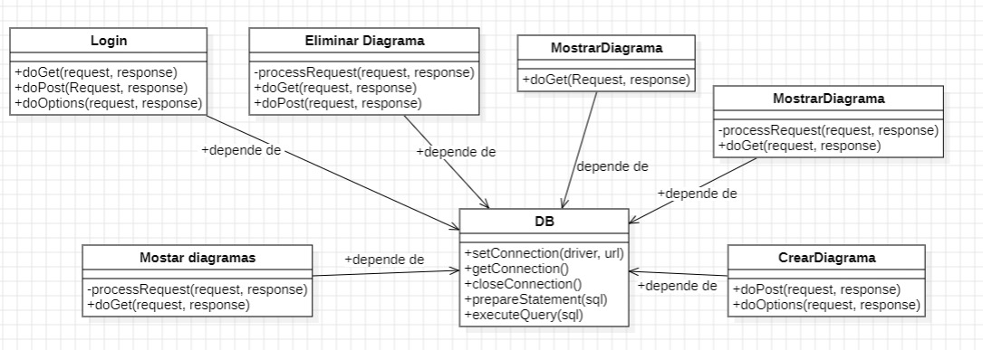
Figura 2. Diagrama de Clases — Backend Java

4.2 Diagrama de Clases — Login (React)
El diagrama muestra los componentes React y cómo BootstrapReact actúa como enrutador central que dirige al usuario a los diferentes componentes según la ruta activa.
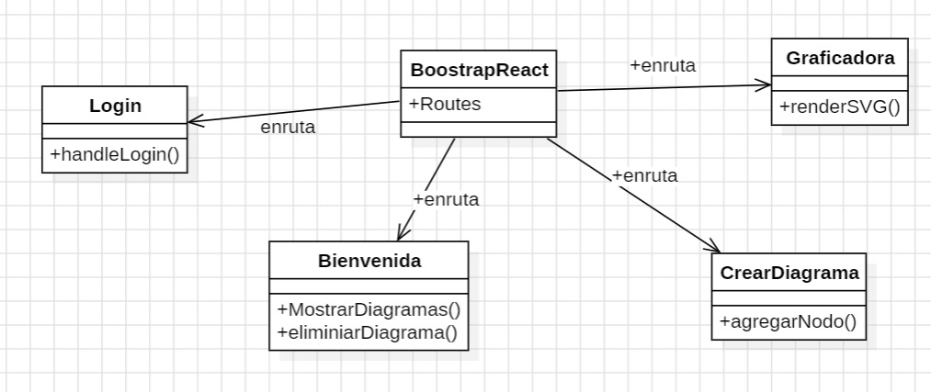
Figura 3. Diagrama de Clases — Frontend React

5. Diagramas de Secuencia

5.1 Secuencia — Login
El siguiente diagrama muestra la secuencia de mensajes entre los componentes del sistema durante el proceso de autenticación. Incluye los flujos alternativos para campos vacíos y credenciales incorrectas.
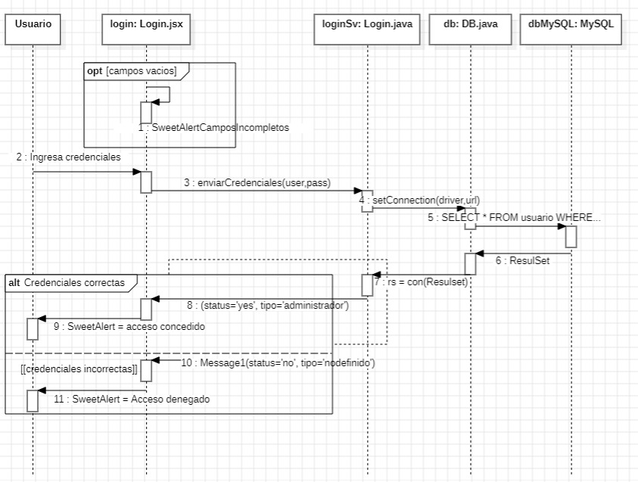
Figura 4. Diagrama de Secuencia — Inicio de Sesión

5.2 Secuencia — Backend
Este diagrama ilustra la secuencia de interacciones para visualizar un diagrama de flujo. El frontend solicita los datos al servlet MostrarDiagrama, que consulta la base de datos y devuelve los nodos y conexiones en formato JSON para ser renderizados como SVG.
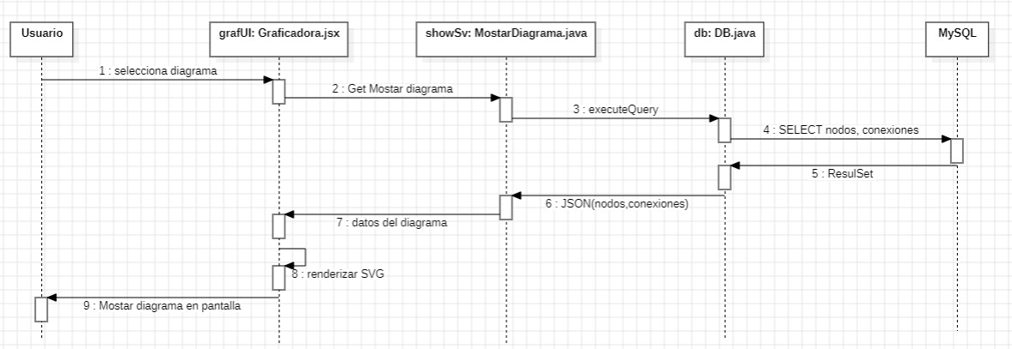
Figura 5. Diagrama de Secuencia — Visualizar Diagrama

6. Diagrama de Estados
El diagrama de estados modela el comportamiento del sistema de autenticación, mostrando los estados posibles del proceso de login y las transiciones entre ellos.
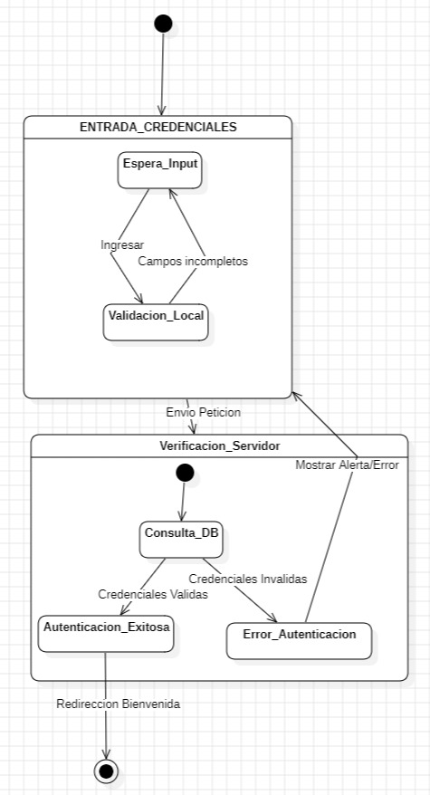
Figura 6. Diagrama de Estados — Frontend
El sistema inicia en el estado ENTRADA_CREDENCIALES, donde espera el input del usuario. Si los campos están incompletos regresa a Espera_Input. Al enviar la petición se pasa al estado Verificacion_Servidor, donde según el resultado se alcanza Autenticacion_Exitosa o Error_Autenticacion.

7. Diagrama de Actividades
El diagrama de actividades describe el flujo de trabajo del editor de diagramas. Incluye dos carriles principales: la actualización de estado en el canvas (agregar, conectar, mover y eliminar nodos) y la gestión del diagrama al guardarlo (preparación del payload, petición HTTP y manejo de resultado).
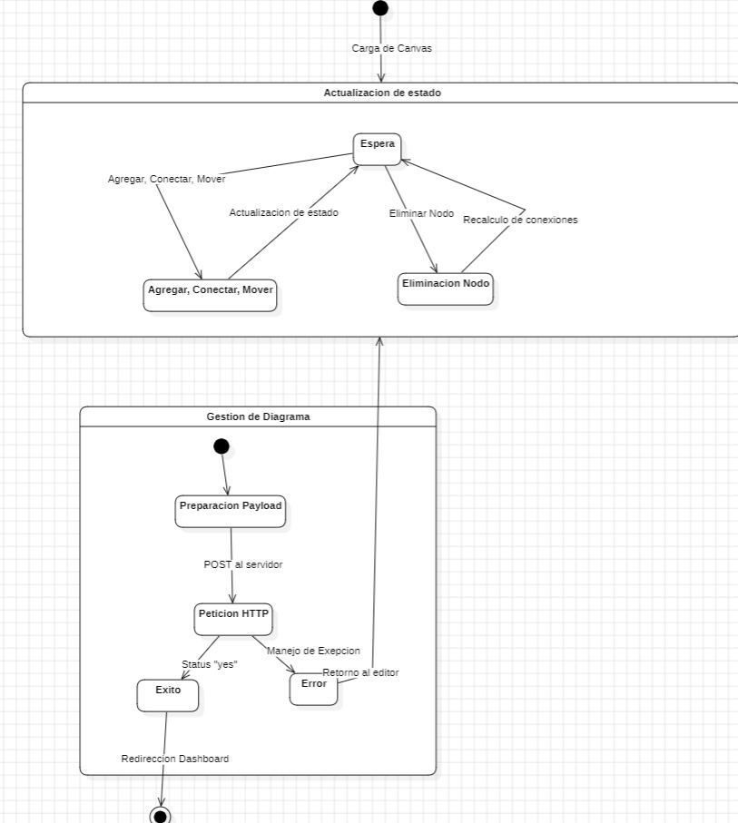
Figura 7. Diagrama de Actividades — Backend

8. Diagrama de Componentes
El diagrama de componentes muestra la estructura modular del sistema, dividida en tres capas: Frontend (React), Backend (Java Servlets sobre Tomcat) y Capa de Acceso a Datos (MySQL). La comunicación entre el frontend y el backend se realiza mediante HTTP Request, y entre el backend y la base de datos mediante JDBC.
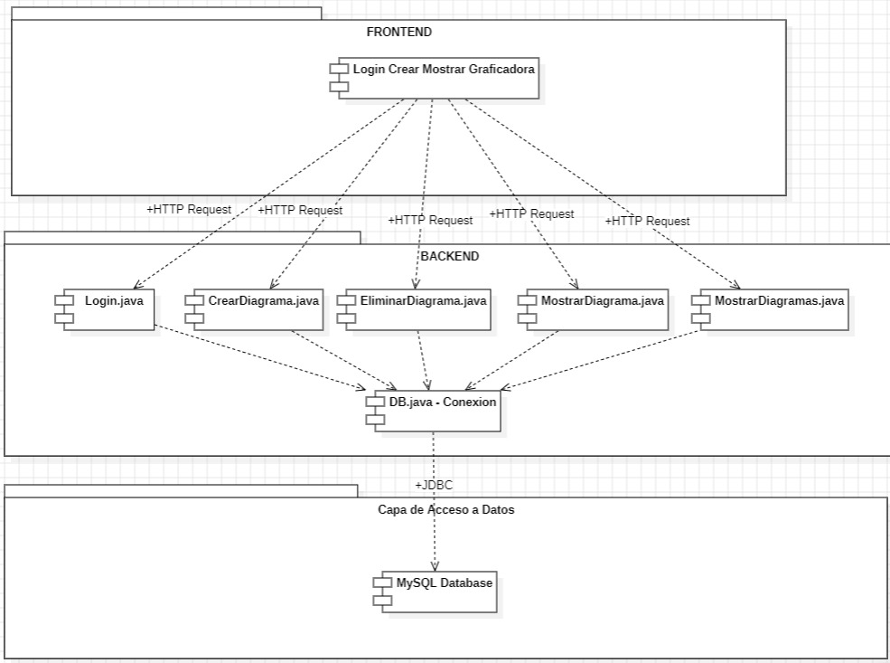
Figura 8. Diagrama de Componentes

9. Diagrama de Paquetes
El diagrama de paquetes ilustra la organización lógica del sistema. El paquete Frontend contiene el enrutador BootstrapReact y los componentes Login, Bienvenida_View, Graficadora y CrearDiagrama. La Graficadora se comunica con el paquete MODELREST mediante HTTP Fetch para obtener los datos de los diagramas.
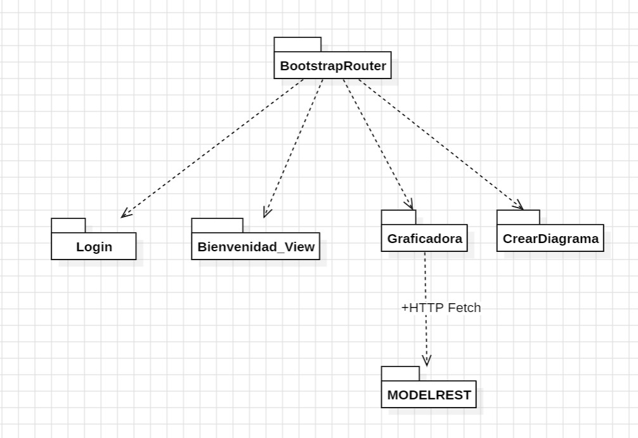
Figura 9. Diagrama de Paquetes

10. Diagrama de Despliegue
El diagrama de despliegue muestra cómo se distribuyen físicamente los componentes del sistema en los nodos de infraestructura. Los servlets del backend (Login.java, CrearDiagrama.java, EliminarDiagrama.java, MostrarDiagrama.java, MostrarDiagramas.java) dependen todos de DB.java para acceder a la base de datos MySQL mediante JDBC.
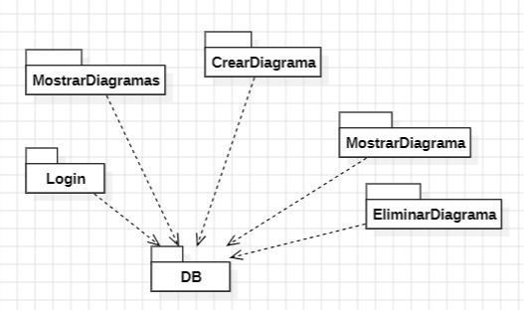
Figura 10. Diagrama de Despliegue

11. Conclusiones
El desarrollo de la práctica Graficadora Online permitió aplicar de forma integral los conocimientos de Análisis y Diseño de Sistemas, desde el modelado UML hasta la implementación funcional de un sistema web completo.

La aplicación de la Metodología Incremental resultó adecuada para este proyecto, ya que permitió al equipo dividir el trabajo de forma organizada entre el desarrollo del frontend (React) y el backend (Java Servlets), integrándolos progresivamente. Cada incremento fue probado de forma independiente, lo que facilitó la detección y corrección de errores en etapas tempranas.

La elaboración de los diagramas UML — casos de uso, clases, secuencia, estados, actividades, componentes, paquetes y despliegue — proporcionó una visión clara de la arquitectura del sistema antes y durante su implementación, sirviendo como guía de diseño y documentación del mismo.

Entre los principales logros del proyecto destacan:
- Implementación exitosa de una arquitectura de tres capas (frontend, backend, base de datos).
- Desarrollo de un editor visual de diagramas de flujo con funcionalidad de arrastrar y soltar.
- Visualización dinámica de diagramas mediante SVG generado en el cliente.
- Comunicación correcta entre React y los Servlets Java mediante peticiones HTTP con JSON.
- Manejo adecuado de la base de datos relacional con integridad referencial.

Como áreas de mejora, se identifican la implementación de soporte multimedia (mp3, mp4, jpg) mencionado en los casos de uso, la adición de roles de usuario diferenciados y la mejora del manejo de sesiones para mayor seguridad.

En conclusión, el proyecto cumplió satisfactoriamente con los requerimientos funcionales y no funcionales establecidos, demostrando la viabilidad de la arquitectura propuesta y la efectividad de la metodología incremental en un proyecto académico colaborativo.

